Утверждаю: /А.Р.Камартдинова /

Өлкәннәр көненә
багышланган кичә
программасы

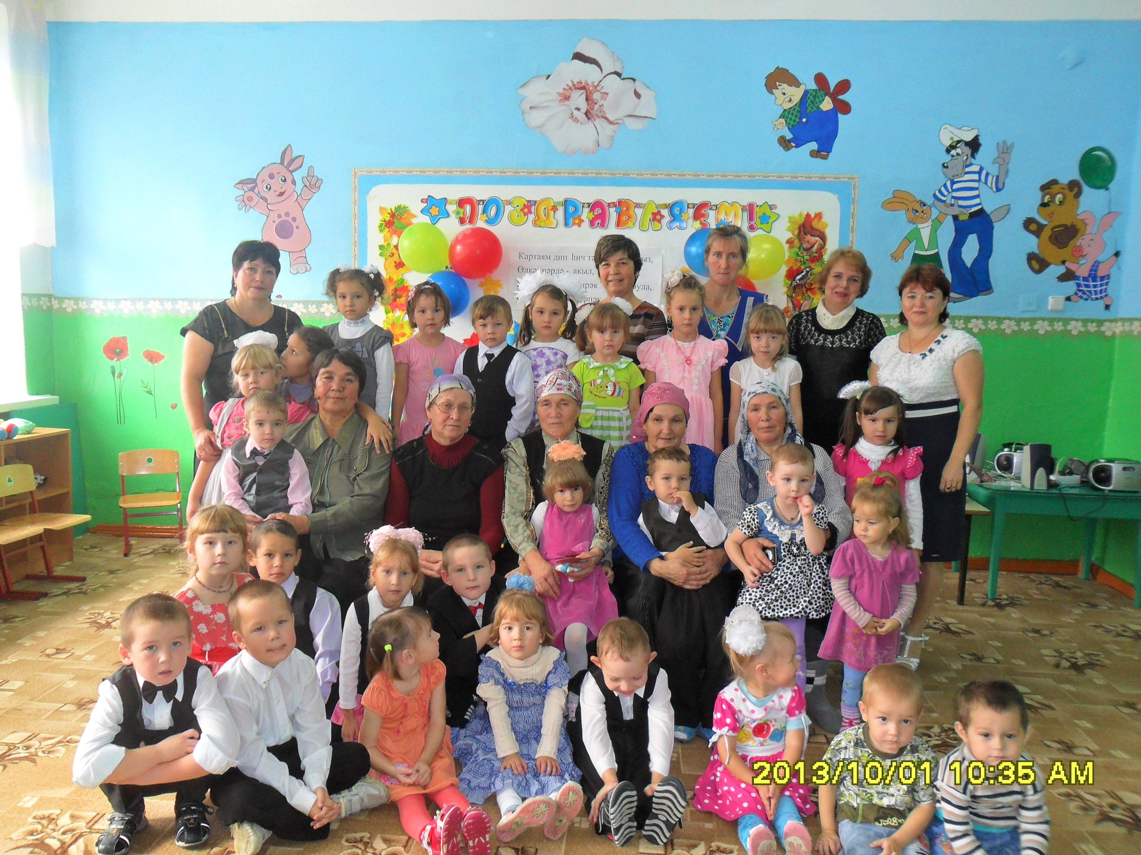

Программаны төзүче һәм кичәне алып баручы тәрбияче:
Сафиуллина Г.С.

1 нче октябрь 2013-2014 ел

Максат:
Балаларны өлкәннәрне хөрмәт итәргә,
аларга мәрхәмәтле, ихтирамлы
булырга өйрәтү, өлкәннәргә җылы
хисләр тәрбияләү, аларны
шатландырырга,һәрчак сүзләрен
тыңларга кирәклегенә төшендерү,
сөйләмне үстерү, сүз байлыгын
арттыру, татар һәм рус халык
авыз иҗатына мәхәббәт тәрбияләү.

- Хәерле көн! Исәнмесез кадерле кунаклар, хәзерге көндә лаеклы ялда булган ветераннарыбыз ! Сезне Халыкара Өлкәннәр көне белән чын күңелдән котлыйбыз! Сезгә тазалык, кояштай озын гомер, тынычлык, иминлек, тормышыгызда зур уңышлар, чиксез шатлыклар, күңелегездәге җан җылысының нуры сүнмичә, балаларга яшәеш чыганагы булып торуыгызны һәм һәрвакыт матур, яшь, нурлы йөзле булып калуыгызны телибез. Менә шулай безгә һәрвакыт үрнәк булып озак-озак яшәргә Ходай насыйп итсен үзегезгә.

- Уважаемые гости, среди множества праздников стал уже традиционным «День пожилых людей». И это правильно, мы не должны оставлять без внимания людей старшего поколения. В этот солнечный день мы подарим вам свои улыбки, и будем рады, если вы хоть ненадолго отвлечётесь от своих забот и отдохнёте со своими внуками.

- Өлкәннәр көненә багышланган кичәбезне ачык дип белдерәбез.
-Ә хәзер котлау өчен сүзне балалар бакчасының җитәкчесе Әлфия Ринат кызына бирәбез.

-Әлфия Ринат кызы: Могҗизалар булмый җирдә,
Яшьлек кире кайтмый шул.
Аккан судай үтә еллар,
Сулар үргә акмый шул.

Гомерләр үтә инде ул
Ашкынып аккан судай.
Тик гомерең буйларына
Исәнлек бирсен Ходай!

Һәр яңа көн бәхет алып килсен,
Алсу таңнар күмсен шатлыкка.
Яшәү дәрте янсын йөрәгеңдә
Картаерга бер дә ашыкма.

- Салават: Бабушек и дедушек
Очень уважаем.
И наше представление
Всех вас приприглашаем.

Исполняется песня “Бабушка и дедушка”
- Кто умеет нам косички заплетать?
Кто умеет так как надо всё понять?
Кто нам на ночь сказку добрую прочтёт?
Кто нам праздничных ватрушек испечёт?
Бабушка и дедушка
Самые родные,
Как хотим, чтоб долго вы
Вместе жили-были.
Бабушка и дедушка,
Если бы вы знали,
Как хотим, чтобы вы всегда,
Нам бы помогали.
- Кто заплатку на поставит на штаны?
Во дворе кому мы лучше всех видны?
Кто расскажет про великую войну?
Кто покажет, как любить свою страну?

- Әйдә, гомер үтсен, чәч агарсын,
Ә йөрәккә кырау төшмәсен.
Килер көннәрегез тазалык һәм
Гел шатлыклар гына өстәсен.

Картаям дип һич тә кайгырмагыз,
Өлкәннәрдә - акыл, сабырлык.
Киңәш, ярдәм кирәк чаклар була,
Әле дә сез бар үрнәк алырлык.

(Язмада “Уфтанма” җыры яңгырый)

-Всё, что в жизни самое лучшее,
Мы желаем сегодня для вас:
Солнца ясного, благополучия,
Тёплых слов и приветливых глаз.

Ну а самое, самое главное:
Пусть не старят вам душу года,
Желаем уюта, тепла и добра,
Здоровья покрепче, чтоб век не болеть,
Жить не тужить и душой не стареть!

-Варвара: Воспитатели сказали,
Что сегодня в этом зале
Будет много добрых глаз,
И они не обманули нас.
Данил: Так тепло нам с вами вместе,
Так нам хочется сказать,
Без прикрас, без всякой лести-
Рады праздник ваш встречать.
Разиня: Сегодня в гости мы позвали
Того, кто прожил много лет,
Вас ветеранами не зря назвали-
Ведь никого мудрее нет!
Дина: Вы жили честно и достойно,
Работали, не покладая рук,
Растили племя молодое.
Но осень жизни наступила вдруг.

Исполняется песня “Осень наступила” старшая группа
1. Осень.осень наступила,
Листья осыпаются.
Солнца нет и потемнело,
Дождик начинается.
Кап-кап на дорожки,
Кап-кап на ладошки,
Дождик землю поливай,
С нами поиграй.
2. Паучки, жучки и мошки
Прячутся, скрываются.
И в далёкую дорогу
Птички собираются.

-Бик ягымлы һәм җылы сүзләр яңгырады безнең кунаклар хөрмәтенә. Сезне балаларыгыз, оныкларыгыз ярата. Алар – сезгә, ә сез аларга кирәк. Оныкларыгызның бүләген кабул итеп алыгыз.
Кунакларга бүләкләр тапшыру.
- Удивительно трогательные строки прозвучали для наших гостей. Да действтельно, дай вам бог здоровья, силы. У вас хороший природный возраст. Вы нужны своим детям, внукам, а они нужны вам. Примите в подарок от внуков пляску.

Дима Е.: Наши бабушки, родные,
Вам желаем мы сейчас:
Оставайтесь молодые,
Мы станцуем все для вас!
Исполняется танец “Бииләр итек-читекләр”

- Хөрмәтле кунаклар, әбиләр! Оныкларыгыз сезне чиксез ярата, сезнең белән горурлана. Тыңлап карагыз әле, сезгә алар ни сөйләргә телиләр икән? Алар сезнең өчен матур шигырьләр дә әзерләделәр.

Балалар шигырьләр сөйлиләр.

- Әниемнең әнисе- -Алинә:
Әбием була минем,
Әби генә түгел әле,
Ул минем дәү әнием.

2. Мы сегодня поздравляем - Валерия:
Самых милых, дорогих,
Самых добрых и хороших
Наших бабушек родных!

3. Милым нашим бабушкам -Марсель:
В этот день осенний
Принесём в подарок
Любовь и уважение.

4.Без сезне бик яратабыз - Рәсүл:
Бәйрәм белән котлыйбыз.
Бүләк итеп үзегезгә
Бер матур җыр җырлыйбыз.

-Ралина: Теләкләрнең кайсын теләсәк тә
Аз булыр күк сезнең хөрмәткә.
Аяз булсын мәңге күңел күгегез-
Без калабыз шушы теләктә.
Дима Т: Как у наших бабушек-
Вкусные оладушки,
Вареники, пельмени-
Просто объедение.
Алёна: Открываем бабушкам
Мы свои секреты,
И дают нам бабушки
Мудрые советы.
Азалия: Тәмле ашлар пешерә,
Матур гөлләр үстерә.
Өебезнең нуры ул,
Барыбыздан олы ул.
Аделина: Җылы оек, бияләй
Бәйли безгә көз җиткәч.
Мин дә аңа бүләкләр
Алырмын үсеп җиткәч.
- Балаларның йөрәк җылыларын
Картлык нигә көтә тилмереп?
Ул сагына таза, шат елларын
Үткәннәргә карый үрелеп.

Кеченәләр төркемендәге кызлар башкаруында бию . “Дождик кап-кап...”(Ф:№ 34)

-Не жалейте никогда, что проходят года:
Так законом природы положено.
Не старейте душой, будьте молоды вы,
Ваше счастье на годы помножено.

-Для вас, дорогие бабушки и дедушки,
Любимые, для вас.
Концерт весёлый, праздничный
Продолжим мы сейчас.

Стасик: Мы вам честно сказать хотим:
С завистью на вас глядим-
Вам теперь уже всё можно,
Книги вам читать не сложно...
Мария Аб.: Можно вам теперь скакать,
Можно в тихий час не спать.
Вам теперь никто не скажет:
“Нет! Нельзя! Не трож! Не лезь!”
Можете конфет хоть тонну съесть.
Мария Ар.: Ну. А мы даём вам слово,
Что когда-нибудь и мы
Внука своего родного
Будем, так же как и вы
Холить, нежить и лелеять,
Говорить ему: “Не лезь!
Нет! Нельзя! Не трожь! Не прыгай!
С высоты скорее слезь”
Альбина: Кто расскажет нам о том,
Отчего бывает гром?
Почему порхают птицы
И случаются зарницы?
Кто же даст ответ нам ясный
На сто тысяч “почему?”
Наши бабушки, конечно
Знают, где и почему.
Раяз: Минем әби япь-яшь әле,
Минем әби чип-чибәр.
Әбине күргән кешеләр:
“Кызлар кебек син,”-диләр.
Алия: Әбием гел көлеп тора,
Йөзе нур сибеп тора,
Көне буе ничек армый,-
Куллары биеп тора.

Инсаф: Минем әби шундый җылы-
Иркәләнәсе килә,
Яннарында песи кебек,
Сырпаланасы килә.

(Җыр: “Дәү әнигә бүләккә” )

- Җиләк җыям чиләккә
Дәү әнигә бүләккә.
Ул бүләккә шатланыр
Мине тагын яратыр!
Бүләккә, бүләккә җиләк җыям чиләккә.
Бүләккә, бүләккә җиләк җыям чиләккә.

- Йөгерә, йөгерә мин җыям
Чиләккә салып куям.
Чиләгем тиздән тулыр
Дәү әнием шат булыр.
Бүләккә, бүләккә җиләк җыям чиләккә.
Бүләккә, бүләккә җиләк җыям чиләккә.

- Наши бабушки и дедушки всегда для своих внучат являются вниматеьными советчиками, верными помощниками. Они стараются разделить с ними радости и горести. Ребята, цените своих бабушек и дедушек, не причиняйте им боль своими словами и поступками.

-Ә хәзер сезнең өчен кечкенәләр “Яфраклар белән бию” башкаралар.

- Безнең кунакларыбыз, әбиләребез төрле кул эшенә дә, уен уйнарга да бик осталар. Әйдәгез, тикшереп карыйк әле.

-Сүзне Хәмәтвәли кызы Гүзәлгә бирәбез. (ветераннар белән уеннар уйнату)

1. Кушылган ярмаларны аеру. (дөге, карабодай, борчак)
2. Лоторея уены.(төрле җәзалар бирү: шигырь сөйләү, җырлау. әкият сөйләү, мәкаль , табышмак әйтү.)
3. Музыкаль-уен: “Кайсыгыз җитезерәк?” (урындык тирәли яңгыраган көйгә биеп йөрү, көй туктау белән урындыкка утырып калу. Утыра алмаган кеше уеннан чыга. Җиңүчегә бүләк һәм көчле алкышлар)

-Оныкларың гөрләп үсеп килә,
Сизелмәде гомер узганы.
Утлар, сулар кичкән башкаеңны
Агарттылар юллар тузаны.

Син һәркемгә чиксез мәрхәмәтле,
Кызганмыйсың йөрәк җылыңны.
Багышлыйбыз сезгә йөрәкләрдә
Ялкынланып туган җырларны.

Җыр: “Курчакка күлмәк тектем” зурлар төркеме.

- Мин яңа күлмәк тектем
Курчакка бүләк иттем.
Түгәрәк яка куйдым
Ап-ак күбәләк куйдым.
Ля-ля-ля, ля-ля-ля итәкләрен киң тектем.
Ля-ля-ля, ля-ля-ля очына челтәр тектем.

2. Мин яңа күлмәк тектем
Җиңнәрен кыска иттем.
Әнием бик яратты
Әбием дә шак катты.
Ля-ля-ля, ля-ля-ля кызың үсеп җиткән ди.
Ля-ля-ля, ля-ля-ля матур күлмәк теккән ди.

-Ну и что же, что осень настала-
Унывать, тосковать погоди.
Старый сад расцветёт как бывало,
Сколько вёсен ещё впереди.

Ну и что же, что осень у входа?
Ты её безбоязненно встреть.
С нами светлая юность народа,
Рядом с нею нельзя постареть.

(Исполняется песня-танец “Урожай” )

- Мы корзиночки несём
Хором песенку поём.
Урожай собирай
И на зиму запасай.
Ой да собирай,
И на зиму запасай.
2. Мы ребята молодцы
Собираем огурцы.
И фасоль и горох
Урожай у нас не плох.
Ой да собирай
Урожай у нас не плох.
3.Ты пузатый кабачок
Отлежал себе бачок.
Не ленись, не зевай
А в корзину полезай.
Ой да не зевай
А в корзину полезай.
4. Едем. Едем мы домой
На машине грузовой
Ворота отворяй
Едет с поля урожай.
Ой да отворяй,
Едет с поля урожай.

-Һәр көн сезне котлап кояш чыксын,
Сезне назлап җилләр иссеннәр.
Яшәү матурлыгы, яме булып
Көн артыннан көннәр үтсеннәр.

Күңел күге һәрчак аяз булсын,
Читләп узсын сагыш-борчулар.
Ныклы сәламәтлек юлдаш булсын,
Аннан кадерлерәк нәрсә бар?

-Давно простилась с нами юность,
А нам всё кажется –вчера.
Морщин задумчивую мудрость
Мы видим в зеркале с утра.

Но сердце места не находит,
Ему наверно невдомёк:
Вторая молодость приходит
К тому, кто первую сберёг.

Зарина: Пожелать вам хочется много,
И повторяться не хотим.
Мы вас нежно обнимаем,
“Мы вас любим!” – говорим.
Рамина: Мы сегодня поздравляем
Самых милых, дорогих,
Самых добрых и хороших
Наших бабушек родных!
Рәзинә: Мәңге-мәңге яшәгез сез!
Бәйрәмегез котлы булсын,
Елмаеп-көлеп торсын!
Сәләмәтлек – юлдашыгыз,
Тату, матур тормышыбыз,
Күңел сөйгән хезмәтегез,
Һәрбарчасы мулдан булсын.
Бәйрәмегез котлы булсын!
-Шушының белән безнең “Өлкәннәр көненә багышланган ” кичәбез тәмам. Игътибарыгыз өчен бик зур рәхмәт.

-Сүзне Әлфия Ринат кызына бирәбез.

